Ташкентский филиал
Национального исследовательского ядерного университета МИФИ

Кафедра естественно-научных дисциплин

ЛАБОРАТОРНАЯ РАБОТА №4
по дисциплине
«Численные методы и компьютерный практикум»

Тема:
«Решение обыкновенных дифференциальных уравнений»

Выполнил
студент группы Б24-Т04
Захарченко Степан Дмитриевич

Проверил:
Егамбердиев Бехзод Бахтиярович

Ташкент – 2026

Решение обыкновенных дифференциальных уравнений
Цель работы:
– изучить численные методы решения задачи Коши для обыкновенных дифференциальных уравнений;
– реализовать метод Эйлера, метод Рунге–Кутты второго порядка и классический метод Рунге–Кутты четвёртого порядка;
– сравнить результаты с точным аналитическим решением;
– оценить максимальную абсолютную погрешность и исследовать её зависимость от шага интегрирования;
– определить фактический порядок сходимости реализованных методов.
План работы:
1. изучить теоретические сведения о задаче Коши и численных методах;
2. задать правую часть уравнения, начальное условие и отрезок интегрирования;
3. реализовать методы Эйлера и Рунге–Кутты в Python;
4. выполнить расчёты при нескольких значениях шага;
5. сравнить решения, погрешности и скорость сходимости.
Теоретическая часть
Задача Коши для обыкновенного дифференциального уравнения первого порядка состоит в нахождении функции, удовлетворяющей уравнению и заданному начальному условию. Расчёт выполняется в узлах равномерной сетки:
$$y'=f\left(x,y\right), y\left(x_{0}\right)=y_{0}$$
$$x_{i}=x+0+ih, i=0,1,...,n$$
Метод Эйлера
На каждом шаге метод Эйлера использует значение правой части в начале интервала. Это явная одношаговая схема первого порядка точности:
$$y_{i+1}=y_{i}+hf\left(x_{i},y_{i}\right)$$
Метод Рунге–Кутты второго порядка
В реализованном методе средней точки сначала оценивается наклон в начале шага, затем — в его середине. По второй оценке вычисляется новое значение решения:
$$k_{1}=f\left(x_{i},y_{i}\right), k_{2}=f\left(x_{i}+\frac{h}{2},y_{i}+h\frac{h}{2}\right)$$
$$y_{i+1}=y_{i}+hk_{2}$$

Метод Рунге–Кутты четвёртого порядка
Классическая схема Рунге–Кутты использует четыре оценки правой части на шаге: в начале, в двух промежуточных точках и в конце интервала. Их взвешенное среднее даёт приращение решения:
$$k_{1}=f\left(x_{i},y_{i}\right), k_{2}=f\left(x_{i}+\frac{h}{2},y_{i}+h|frack_{1}2\right)$$
$$k_{3}=f\left(x_{i}+\left|frach2,y_{i}+h\right|frack_{3}2\right),k_{4}=f\left(x_{i}+h,y_{i}+hk_{3}\right)$$
$$y_{i+1}=y_{i}+\frac{h}{6}(k_{1}+2k_{2}+2k_{3}+k_{4})$$

Глобальная погрешность метода Эйлера имеет порядок O(h), метода Рунге–Кутты второго порядка — O(h²), а классического метода Рунге–Кутты четвёртого порядка — O(h⁴). Поэтому при уменьшении шага ошибки должны убывать с соответствующими степенями h.
Постановка задачи
В соответствии с вариантом 6 требуется решить задачу Коши:
$$y'=cos\left(x\right)-y, y\left(0\right)=0$$
Отрезок интегрирования: [0; 2]. Основной шаг расчёта h = 0,1. Для анализа влияния шага выполнены дополнительные расчёты при h = 0,05; 0,025 и 0,0125. Число шагов определяется по формуле n = (b − a)/h и составляет соответственно 20, 40, 80 и 160.
Точное решение
Уравнение можно записать в линейном виде y′ + y = cos(x). Решение, удовлетворяющее начальному условию y(0) = 0, имеет вид:
$$y\left(x\right)=\frac{cos\left(x\right)+sin\left(x\right)-e^{-x}}{2}$$
Точное значение вычислялось в тех же узлах сетки, что и численное решение. Абсолютная погрешность в узле xᵢ и её максимум на отрезке определялись по формулам:
$$ε=\left|y\left(x_{i}\right)-y_{i}\right|, E_{h}=max_{i}ε_{i}$$

Ход выполнения работы
Правая часть уравнения реализована как f(x, y) = cos(x) − y. В программах methods.py и main.py построена равномерная сетка и выполнен последовательный расчёт тремя методами. Для каждого шага интегрирования вычислены численное решение, отклонение от точного решения и максимальная абсолютная погрешность. Для оценки фактического порядка сходимости использовалось отношение ошибок на соседних сетках:
$$p=\frac{ln\left(E\left(h\right)\right)}{E\left(\frac{h}{2}\right)ln\left(2\right)}$$

Массивы и расчёт погрешностей обрабатывались средствами NumPy, а графики строились с помощью Matplotlib.

Результаты вычислений
Максимальные абсолютные погрешности на отрезке [0; 2] для четырёх шагов интегрирования приведены в таблице 1.
Таблица 1 — Максимальные абсолютные погрешности
h | n | Эйлер | Рунге–Кутта 2 | Рунге–Кутта 4
0.1000 | 20 | 3.417492e-02 | 1.006277e-03 | 6.035808e-07
0.0500 | 40 | 1.687839e-02 | 2.435539e-04 | 3.652015e-08
0.0250 | 80 | 8.384210e-03 | 5.992884e-05 | 2.245703e-09
0.0125 | 160 | 4.178787e-03 | 1.486355e-05 | 1.392220e-10
При основном шаге h = 0,1 наибольшую точность показывает метод Рунге–Кутты четвёртого порядка; графическое сравнение решений и распределение погрешностей показаны на рисунках 1 и 2.
Графическое представление результатов
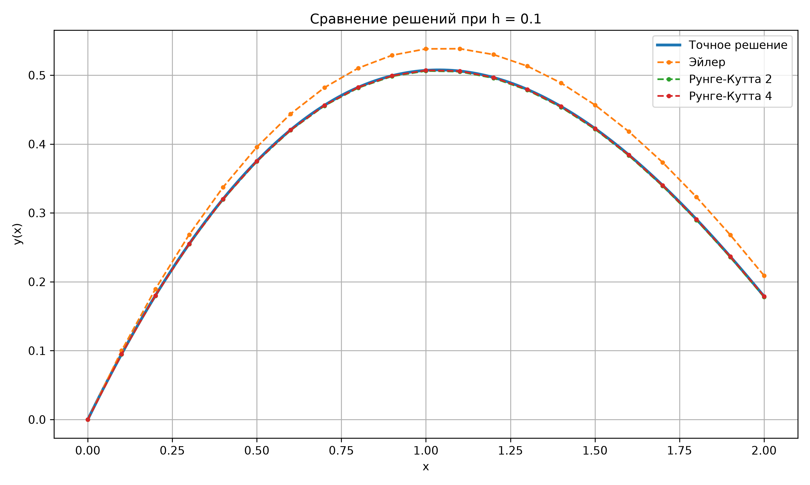
Рисунок 1 — Сравнение точного и численных решений при h = 0,1
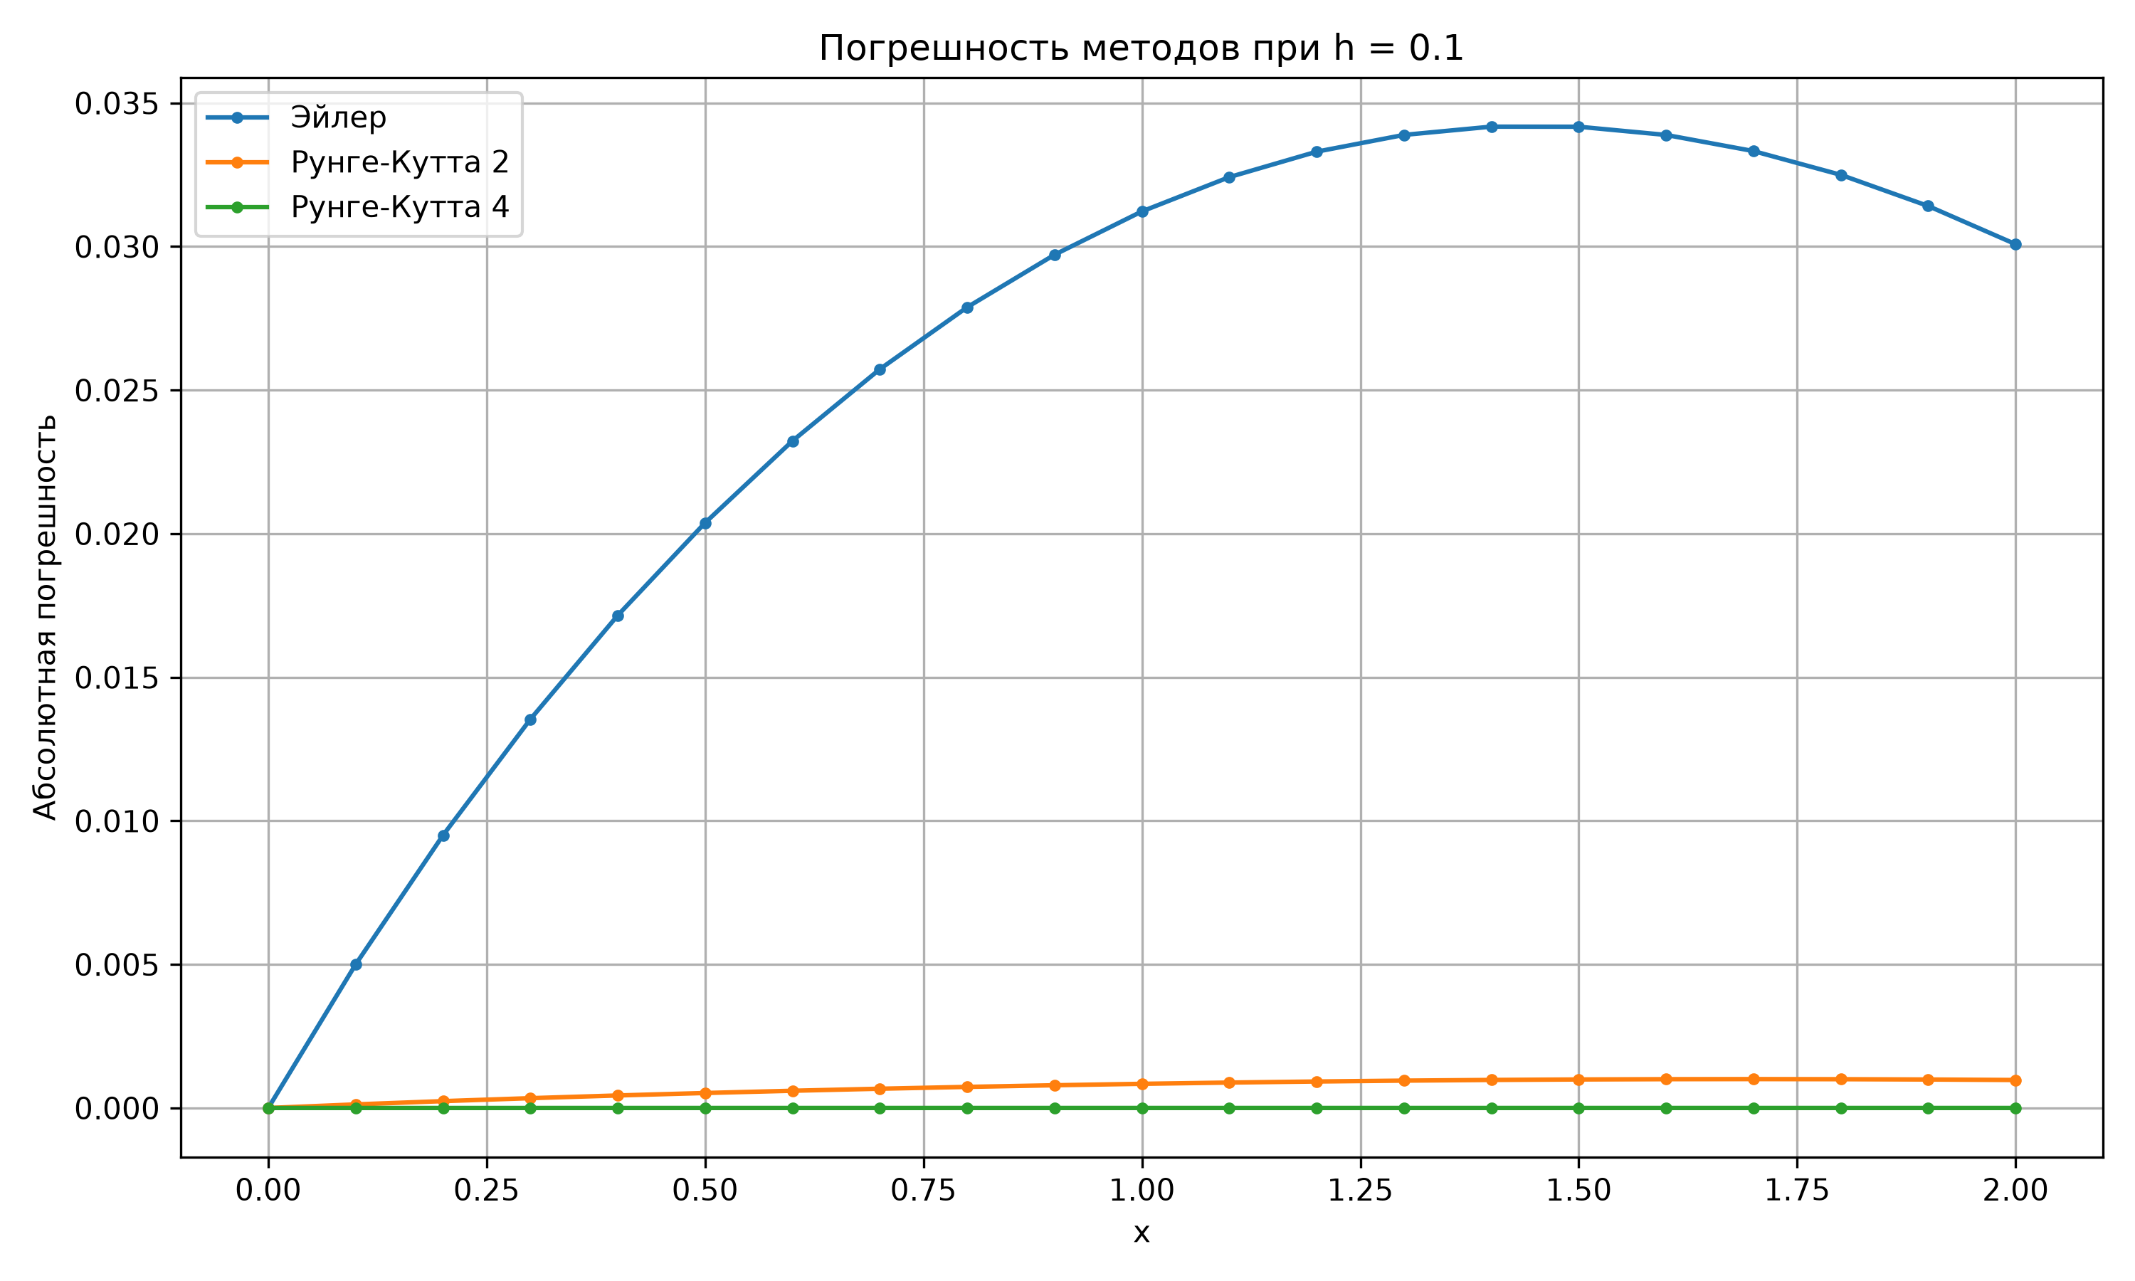
Рисунок 2 — Абсолютная погрешность при h = 0,1
При уменьшении шага максимальные погрешности всех методов снижаются. На логарифмическом графике на рисунке 3 видны различные скорости убывания ошибки.
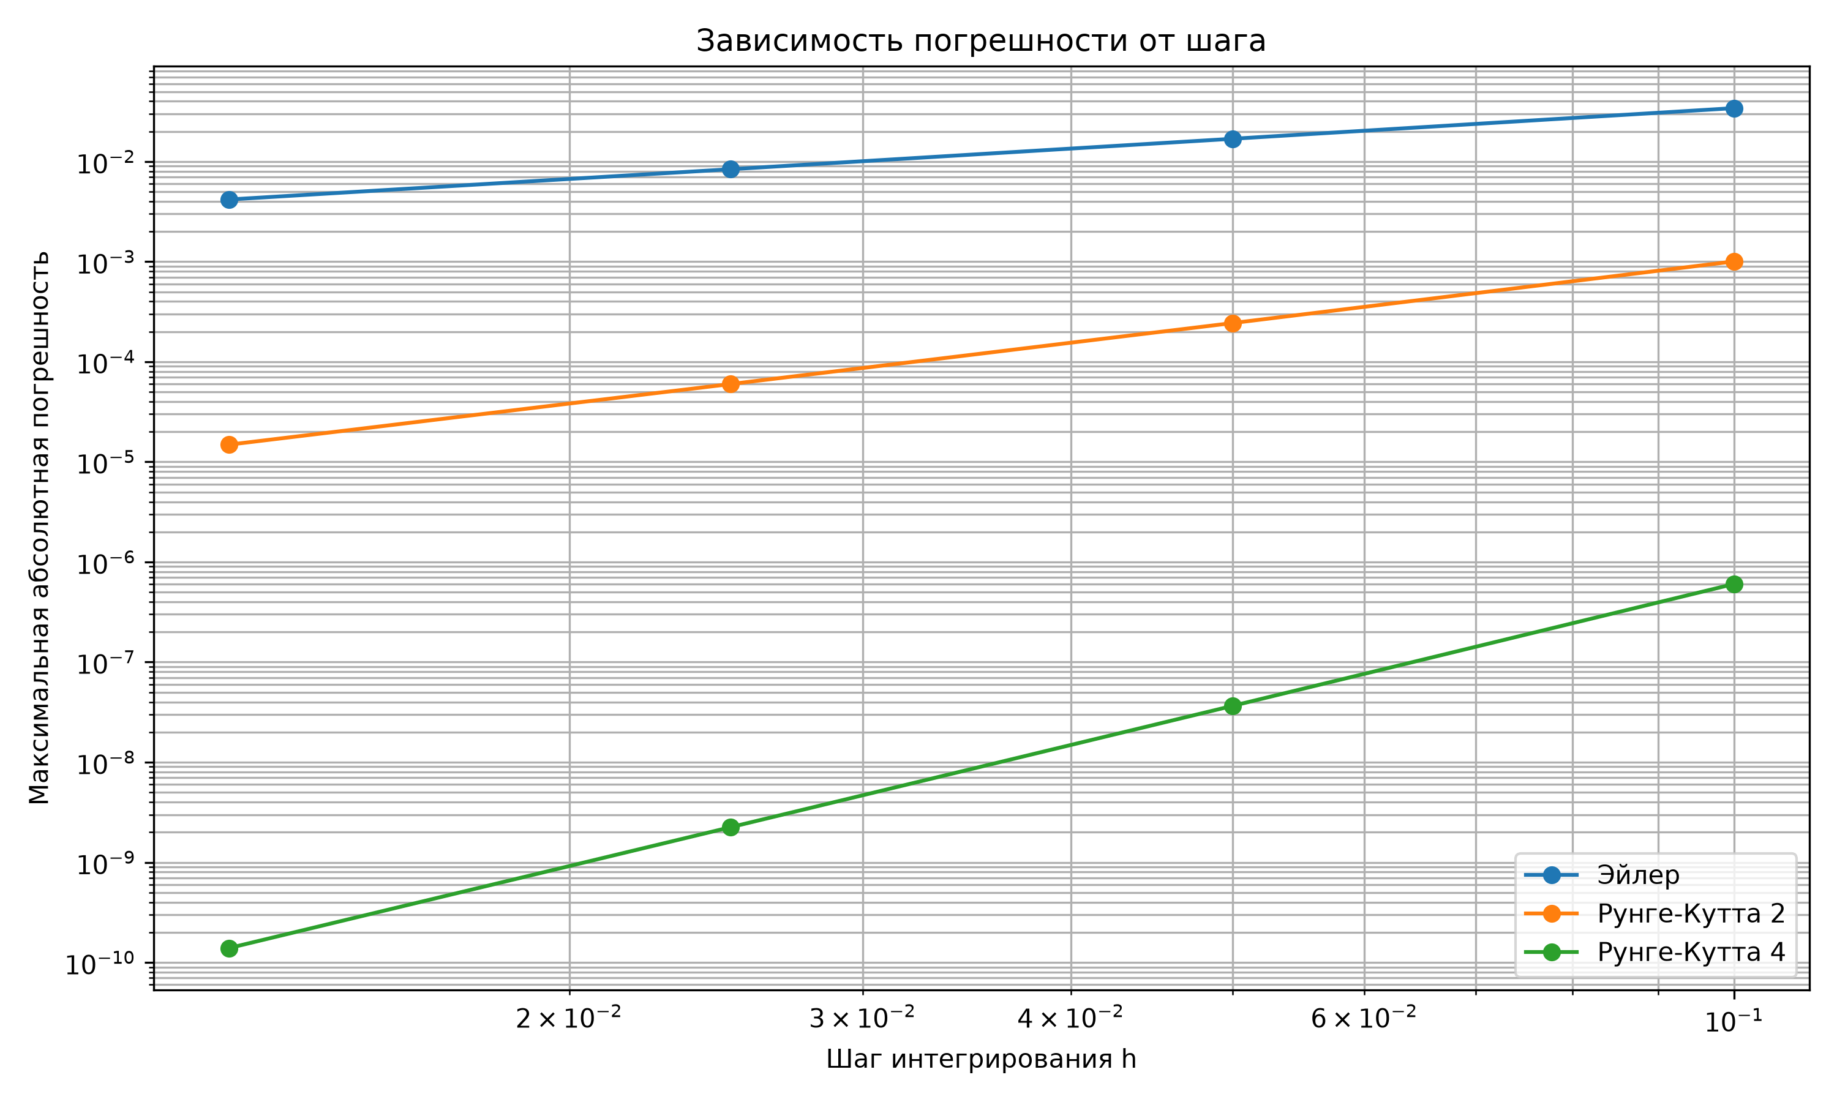
Рисунок 3 — Зависимость максимальной погрешности от шага интегрирования
Фактический порядок сходимости
Порядок оценивался для соседних шагов, каждый следующий шаг вдвое меньше предыдущего. Полученные значения приведены в таблице 2.
Таблица 2 — Фактический порядок сходимости
Изменение шага | Эйлер | Рунге–Кутта 2 | Рунге–Кутта 4
0.1000 → 0.0500 | 1.0178 | 2.0467 | 4.0468
0.0500 → 0.0250 | 1.0094 | 2.0229 | 4.0235
0.0250 → 0.0125 | 1.0046 | 2.0115 | 4.0117
Анализ результатов
При основном шаге h = 0,1 максимальная ошибка метода Эйлера равна
$3.41⋅{10}^{-2}$, метода Рунге–Кутты второго порядка — $1.0063⋅{10}^{-3}$, а метода четвёртого порядка — 6.035808e-07. Таким образом, при одинаковом шаге метод Рунге–Кутты четвёртого порядка дал существенно более точное решение.
При последовательном уменьшении шага вдвое ошибка метода Эйлера уменьшается примерно в 2 раза, метода второго порядка — примерно в 4 раза, метода четвёртого порядка — примерно в 16 раз. Фактические порядки на самой мелкой паре шагов составляют 1.0046, 2.0115 и 4.0117 соответственно. Эти результаты согласуются с теоретическими порядками 1, 2 и 4.
На рисунке 1 численное решение методом Эйлера заметнее всего отклоняется от точной кривой, тогда как графики методов Рунге–Кутты почти совпадают с ней. На рисунке 2 это различие видно по масштабу абсолютной погрешности. На всём исследованном диапазоне шагов не наблюдалось роста ошибки при его уменьшении.
Заключение
В ходе лабораторной работы были реализованы методы Эйлера, Рунге–Кутты второго порядка и классический метод Рунге–Кутты четвёртого порядка для решения задачи Коши $y'\left(x\right)=cos\left(x\right)-y, y\left(0\right)=0$. Численные результаты сопоставлены с точным решением
$$y\left(x\right)=\frac{cos\left(x\right)+sin\left(x\right)-e^{-x}}{2}$$
Расчёты при шагах 0,1; 0,05; 0,025 и 0,0125 показали, что уменьшение шага снижает максимальную абсолютную погрешность. Фактический порядок сходимости приближается к теоретическому: 1 для метода Эйлера, 2 для метода Рунге–Кутты второго порядка и 4 для классического метода Рунге–Кутты. В проведённом эксперименте наибольшую точность обеспечил метод четвёртого порядка.
Использованная литература
– Егамбердиев Б. Б. Численные методы и компьютерный практикум: лекционные материалы и лабораторные работы: учебно-методическое пособие. — Ташкент: Ташкентский филиал НИЯУ МИФИ, 2026. — 101 с.
– NumPy Documentation. Официальная документация: https://numpy.org/doc/.
– Matplotlib Documentation. Официальная документация: https://matplotlib.org/stable/.

